KEXST-B型
全自动绝缘靴（手套）耐压试验装置

使
用
说
明
书

扬州凯尔电气有限公司

一、概述
1.1用途
依新的国电发(2002)777号《电力安全工器具预防性试验规程》所要求的方法更科学、合理地快速完成对绝缘手套，绝缘靴、绝缘胶垫等常用辅助绝缘工器具的工频耐压试验。
辅助绝缘安全工器具是指绝缘强度不是承受设备或线路的工作电压，只是用于加强基本绝缘安全工器具的保安作用，用以防止接触电压、跨步电压、泄漏电流电弧对操作人员的伤害，不能用辅助绝缘安全工器具直接接触高压设备带电部分。属于这一部分的安全工器具有：绝缘手套、绝缘靴、绝缘胶垫等。
KEXST-B型全自动绝缘靴（手套）耐压试验装置主要用于对绝缘手套、绝缘靴等安全工器具进行工频耐压试验，以便判断这些工器具是否符合使用条件，保证工作人员的人身安全。
1.2试验依据
由国家电力公司发布的于2002年11月7日实施的《电力安全工器具预防性试验规程》。
二、主要功能特点
2.1按新的行业标准要求考核泄露电流做为试验依据，更加科学。
2.2按新的行业标准要求绝缘靴要用专用电极，不用灌水。试验合格的绝缘靴立即可以投入使用，并且提高绝缘靴的使用寿命。
2.3组合式结构，可移动、运输，准备方便。
2.4一次可同时完成3双（6只）绝缘靴或手套的耐压试验，同时准确检测6路泄漏电流。
2.5自动计时。
三、主要技术指标
专用电极：ф3mm 钢珠
试验电压：AC 0-50Kv DC 0-60KV
试验电流：0-60mA
电流测量精度：1级
电压测量精度：1级(0.5+1.0)
最大试验量：3双/6只 6路电流检测
电源：AC220V ±10%
四、使用方法
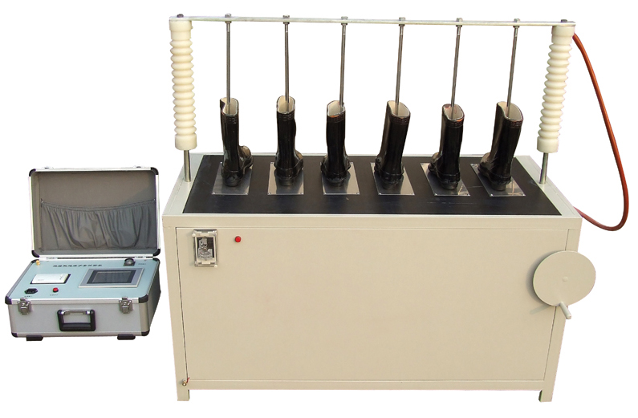
如图，它由试验主机及试验台两大部分组成。当拆开两部分的包装箱后，将试验台固定好，并将主机、放电棒接地线连接好。连接好主机和高压箱的控制线。
试验时，将被试品内装好钢珠（每只绝缘靴约用1.5-2.0公斤金属球），再通过锁紧螺钉调节电极杆，使电极插入绝缘靴（手套）内，到钢珠面相同的位置为止。
上述工作完毕后，
工频耐压试验：
试验开始→装上被试品→打开高压箱电源→打开主机电源→按设置→进入设置画面，设置好试验电压，泄漏电流，试验时间。后进入测试画面，按下高压开，打开自动状态，按开始，进行测试，完成后自动降压。
直流耐压试验：
试验开始→取下变压器短路杆→把电容高压硅橡胶线接上电极→装上被试品→打开高压箱电源→打开主机电源→按设置→进入设置画面，选择直流试验，设置好试验电压，泄漏电流，试验时间。后进入测试画面，按下高压开，打开自动状态，按开始，进行测试，完成后自动降压，试验结束→关闭高压→关闭主机电源→关闭高压箱电源，然后用放电棒对电极完全放电后挂好接地线，取下高压硅橡胶线接地，最后取下被试品。
注意：高压开关在调压器零点时才能闭合，如高压开关按下后无反应，请在测试画面按住降压开关，待调压器回零后，再按下高压开，此时会听到“嘟”继电器吸合声。如长期不使用该设备，应使电动调压器离开零位，防止零位开关弹片长时间受力失去弹性。
五、维护保养
1、该装置使用完毕后，确保试验台干净。
2、若长期不使用应该保持配件内外干燥，电极杆、绝缘杆无水分。
3、使用前应测量绝缘杆的绝缘电阻，必要时用高压测试其耐压值不得低于50KV.

六、专用试验箱
专用试验箱主要用于对绝缘靴，绝缘手套的试验，它依新安规的要求进行设计，不但采用了新型轻便的组合结构，而且采用了新安规要求的专用电极，同时科学的以每只试品的泄漏电流作为判断的科学依据，是传统试验方法按新安规的革新所在。
专用试验箱，每套装置配绝缘靴试验箱6个，绝缘手套试验箱6个。

七、试验原理图
R

试品
~220V
电压互感器
kV
mA
电流互感器
试验原理图
7. 绝缘靴工频耐压试验
7.1 试验项目、周期及要求
序号 | 项目 | 周期 | 要求 |  |  | 说明
序号 | 项目 | 周期 | 工频  耐压 | 持续  时间 | 泄露  电流 | 说明
1 | 工频耐压试验 | 半年 | 25kV | 1min | ≦10mA
本装置每只试验箱体内可放1只绝缘靴,每次可以同时试验6只绝缘靴。
将金属球放在绝缘靴内，然后将绝缘靴放在试验箱内的浸水海绵上，再将电极放入绝缘靴内到金属球平面进行试验。

7.2 试验项目、周期及要求
序号 | 项目 | 周期 | 要求 |  |  |  | 说明
序号 | 项目 | 周期 | 电压  等级 | 工频  耐压 | 持续  时间 | 泄漏  电流 | 说明
1 | 工频耐压试验 | 半年 | 高压 | 8kV | 1min | ≦9mA
1 | 工频耐压试验 | 半年 | 低压 | 2.5kV | 1min | ≦2.5mA
8 绝缘胶垫试验
8.1试验项目、周期及要求
序号 | 项目 | 周期 | 要求 |  |  | 说明
序号 | 项目 | 周期 | 电压  等级 | 工频  耐压 | 持续  时间 | 说明
1 | 工频耐压试验 | 1年 | 高压 | 15kV | 1min | 使用于带电设备区域
1 | 工频耐压试验 | 1年 | 低压 | 3.5kV | 1min | 使用于带电设备区域
8.2 试验方法
试验电路如下图。试验时先将绝缘胶垫上下铺上湿布或金属箔，并应比被测绝缘胶垫四周小200mm，连续均匀升压至表中规定的电压值，保持1min，观察有无击穿现象，若无击穿，则试验通过。试样分段试验时，两段试验边缘要重合。
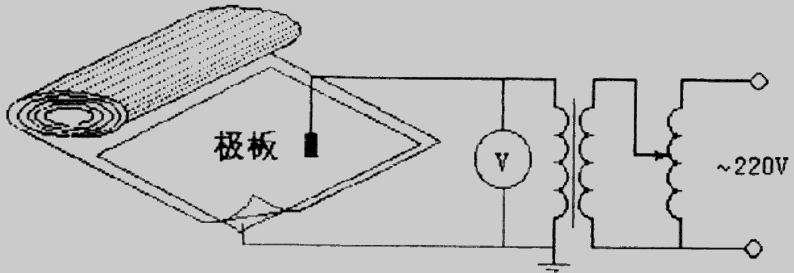
绝缘胶垫试验接线原理图
八、 使用注意事项
所有接地线可靠连接，试验时装置输出高压，专用试验箱带高压，请保证足够的安全距离。钢珠易丢失，请妥善保管。
九、 装箱清单
电源线 1根
专用连接线 1根
控制箱 1台
高压柜 1台
绝缘夹子 12只
海棉 6块
绝缘靴试验桶 （不锈钢） 6只
绝缘手套试验桶（不锈钢） 6只
金属球 （约20公斤） 6包
保险丝（2A） 4只
说明书、合格证、保修卡 各一份
此说明书仅供参考，如有修改不另行通知

扬州凯尔电气有限公司
电话：0514-88557066

